**Kastelen Overijssel - Fleringen - Watermolen Herinckhave (OV) [Internet-web-browser.svg](http://nl.wikipedia.org/wiki/Bestand:Internet-web-browser.svg)**[**52° 11' 44" N 6° 34' 34" E**](http://www.nsesoftware.nl/wiki/maps.asp?params=52_11_44.17_N_6_34_33.67_E_zoom:17&pagename=Molen_Herinckhave)

|  |
| --- |
|  |

* 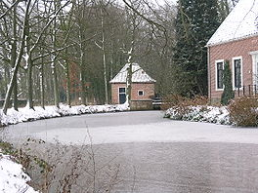De Molen van Herinckhave is een [watermolen](http://nl.wikipedia.org/wiki/Watermolen_(door_water_aangedreven_molen)) op de [Fleringer Molenbeek](http://nl.wikipedia.org/w/index.php?title=Fleringer_Molenbeek&action=edit&redlink=1), nabij [Fleringen](http://nl.wikipedia.org/wiki/Fleringen_(Overijssel)) (gemeente [Tubbergen](http://nl.wikipedia.org/wiki/Tubbergen)).
* Het is een onderslagmolen die als [korenmolen](http://nl.wikipedia.org/wiki/Korenmolen) is ingericht.
* De oudst bekende vermelding van de molen dateert uit 1325.
* De molen die nu rest, was onderdeel van een dubbele molen.
* In 1642 zijn beide molengebouwen afgebrand. Van de [oliemolen](http://nl.wikipedia.org/wiki/Oliemolen) op de andere oever resteert alleen de fundering.
* 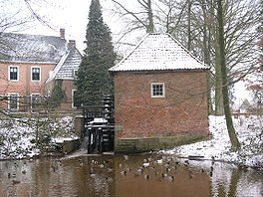In 1875 is het maalbedrijf in de molen beëindigd en is de inrichting, op enkele onderdelen na, uit de molen verwijderd.
* Pas bij de restauratie in 1977 is de inrichting ontstaan zoals die zich nu in de molen bevindt.
* In de molen bevindt zich een [koppel maalstenen](http://nl.wikipedia.org/wiki/Maalkoppel), dat door waterkracht wordt aangedreven.
* De molen van Herinckhave is eigendom van de *Stichting Overijsselse Kastelen*, die hem in de zomermaanden eenmaal per maand openstelt voor het publiek